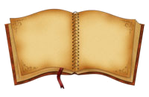
ПАМЯТКА

Как писать сочинение по картине

- Кто автор картины? Расскажите о художнике и об истории создания картины.

- Что в картине главное, о каком событии или явлении рассказывает нам художник?

- Что изобразил художник на переднем плане? Опишите эти объекты, подбирая слова как можно точнее, используйте синонимы, образные выражения, сравнения.

- Что вы видите на заднем плане? Как автор его изобразил? Зачем?

- Каково Ваше отношение к картине? Нравится ли она Вам? Почему?

